Journée Mondiale de la Communauté de Vie Chrétienne

“L'espérance chrétienne, nourrie par la lumière du Christ,
fait resplendir la résurrection et la vie,
même dans les nuits les plus sombres du monde.” (Pape François)

Chère communauté mondiale,

Bonne journée mondiale de la CVX ! Le 25 mars de chaque année, à l’occasion de la solennité de l'Annonciation, la CVX célèbre sa journée mondiale. Rendons grâce à Dieu, pour tout le bien reçu tout au long de notre histoire et, en particulier, pour ce que nous avons vécu l'année dernière.

L'ExCo mondial, au travers de Projets n°173 - Les jeunes sont une partie indispensable du corps apostolique de la CVX -, vous a envoyé une proposition pour que, en tant que communauté, vous puissiez réfléchir et préparer la célébration de cette journée. Nous savons que plusieurs communautés dans différentes parties du monde, dans le respect des différentes mesures prises dans leur pays en raison de l'épidémie de coronavirus, ont pris la décision d'annuler les réunions et les célébrations en face à face.

Notre monde vit un moment particulier et beaucoup d'entre nous sont appelés à demeurer à la maison pour aider à ralentir l'augmentation exponentielle de la contagion. C'est une époque où nous nous trouvons plus "isolés" dans un monde hyper-connecté. Avec la possibilité de transformer ce "désert" en une opportunité. Une occasion de se rencontrer dans le profond silence de la prière, d'apprendre, de lire, de partager avec la famille, de vivre la miséricorde, la charité, la rencontre avec le Seigneur. C'est une opportunité pour être créatifs dans le désir d'approfondir, de partager et de sortir que nous avons exprimé à Buenos Aires. Dans de nombreux endroits, où la situation est particulièrement difficile en ce moment, différentes initiatives sont partagées pour rester unis, pour prier, pour avoir un moment de communauté, pour donner des encouragements ou simplement pour s'accompagner les uns les autres - surtout ceux qui peuvent se sentir plus seuls.

Le Dieu auquel nous croyons, qui s'est incarné et est né de Marie, accompagne notre cheminement. Il vit en nous et à travers beaucoup, aujourd'hui il se rend présent en s'occupant des autres, en étant solidaire des plus vulnérables. Nous voulons leur exprimer notre gratitude et notre soutien.

Chaque communauté nationale, régionale ou locale considérera la manière la plus adéquate de célébrer la Journée mondiale de la CVX. Nous, membres de l'ExCo mondial, nous vous invitons à vous préparer à la célébrer en tant qu´UNE communauté mondiale, unie dans la prière.

Là, devant le Seigneur, nous nous demandons : comment créer des expériences renouvelées, innovantes et attrayantes de discernement et de rencontre avec Jésus pour et avec les jeunes ?

Que ce temps que nous vivons, dans le cadre du Carême, soit un temps pour que Dieu continue à faire, en nous et avec nous, de grandes choses.

Denis DOBBELSTEIN • Ann Marie BRENNAN •  Catherine WAIYAKI
Daphne HO • Fernando VIDAL  • Diego PEREIRA 
• Najat SAYEGH • Manuel MARTINEZ

Rome, le 23 mars 2020

(Original : Espagnol)

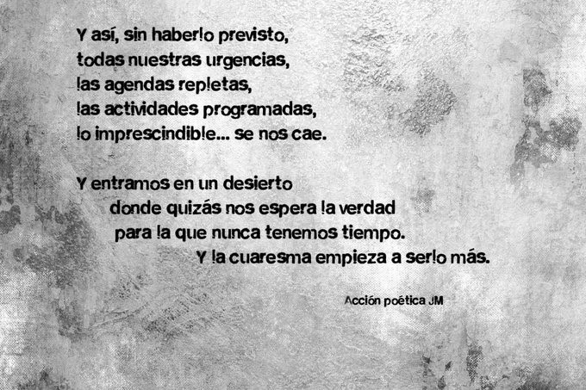
Et donc, sans l'avoir prévu,
toutes nos urgences,
l´ordre du jour complet,
les activités programmées,
l'essentiel... nous le laissons tomber.
Et nous entrons dans un désert
où peut-être la vérité nous attend
pour laquelle nous n'avons jamais le temps.
Et le Carême commence à l'être davantage.

*Poème par José María Rodriguez Olaizola SJ (original en Espagnol, traduit par le Secrétariat).

